Procédure de test et guide de programmation

Sommaire

1. Préparation 2

2. Réglage des modules avec Easy tool 4

2.1. TXM616 4

2.2. TXA662AN 6

2.3. WST312 6

3. Utilisation de domovea 7

|  |  |  |
| --- | --- | --- |
| Validation | | |
| Nom | Date | Commentaires |
| VAN KALSBEEK Elwin | 23/09/2019 |  |
|  |  |  |
|  |  |  |

|  |  |  |  |
| --- | --- | --- | --- |
| Version | | | |
| Historique | Date | Etat | Description de la modification |
| Version A | 23/09/2019 |  |  |
| Version B |  |  |  |
| Version C |  |  |  |

# Préparation

Connectez le TJA450 et le TJA665 à un routeur à l’aide de deux câbles RJ45. Uniquement pour les mises à jour, il est impératif que le routeur soit connecté à un réseau internet.

Avant toute chose, (suivant le câblage effectué) vérifiez le bon fonctionnement des différents modules en mode manuel.

Par exemple :

* TXM616D : curseur en position « manuel 1 »
* Le bouton C1/C9 doit ouvrir le volet
* Le bouton C2/C10 doit le fermer
* Le bouton C3/C11 doit allumer/éteindre la lampe classique
* TXA662AN : curseur en position « manuel »
* C1 doit allumer/éteindre la lampe *dimmable*

Suite à cela, vérifiez que tous les modules soient tous allumés et prêts à fonctionner :

* TGA200 : curseur sur « on », « OK » allumé en vert fixe
* MTN684032 : « run » en vert fixe
* TJA665 : curseur « on-line » et « OK », « KNX », « réseau 1 » en vert fixe,
* TXM616D : curseur « auto 1 »
* TXA662AN : curseur « auto »
* TJA450 : curseur « on-line » et « OK », « réseau » en vert fixe

En cas de lumières vertes clignotantes, vous aurez des mises à jour à réaliser (voir plus loin).

Sur une tablette, téléchargez les applications « Easy Tool » et « domovea » *via* le Play Store. Connectez la tablette au réseau wifi du routeur. Une fois ceci fait, rendez-vous dans l’application Easy Tool. La page suivante s’ouvre alors :

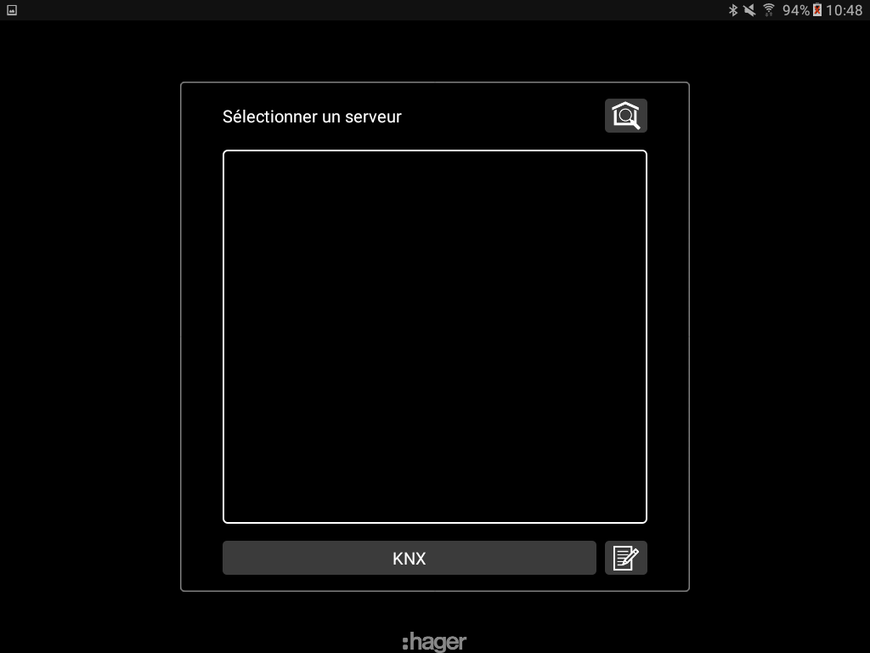

Lancez la recherche de serveur en cliquant sur l’icone maison/loupe. Puis sélectionnez le serveur proposé.

Sur la page suivante, cliquez sur « Nouveau » puis « Créer une nouvelle installation ». Rentrez les informations demandées (facultatif) puis cliquez sur « Créer ». Votre installation est maintenant disponible. L’écran vous affiche donc :

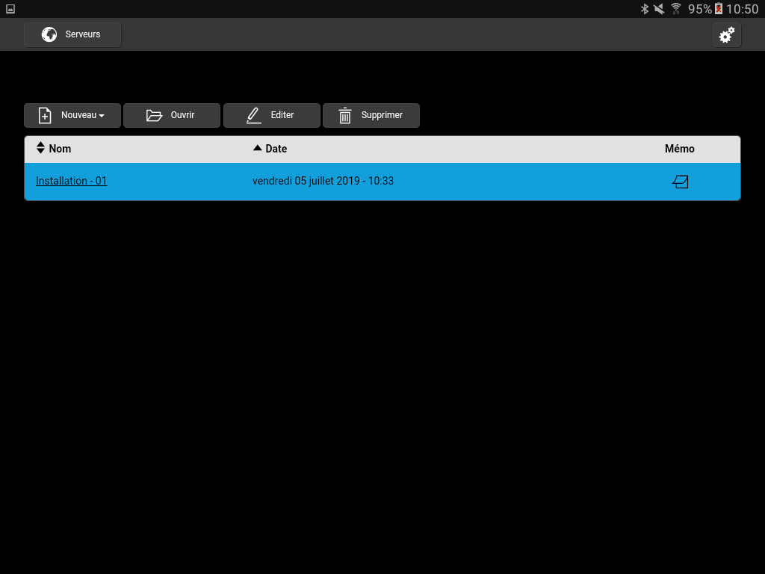

Cliquez sur votre installation. Une fenêtre « Information » s’ouvre. Cliquez sur « Lancer la découverte », puis sur « Ok » et enfin sur « Fermer » après la recherche. Les différents produits TXM616D, TXA662AN et WST312 doivent alors être automatiquement reconnus.

Si un produit est indiqué « produit non reconnu ». Rendez-vous dans les paramètres (bouton en haut à droite) puis dans « Configuration ». La fenêtre ci-dessous s’ouvre. Dans l’onglet « Mise à jour », cochez « vérifier l’existence de mises à jour » et cliquez sur « Vérifier les mises à jour ». Si une mise à jour est détectée, installez la et redémarrez le système.

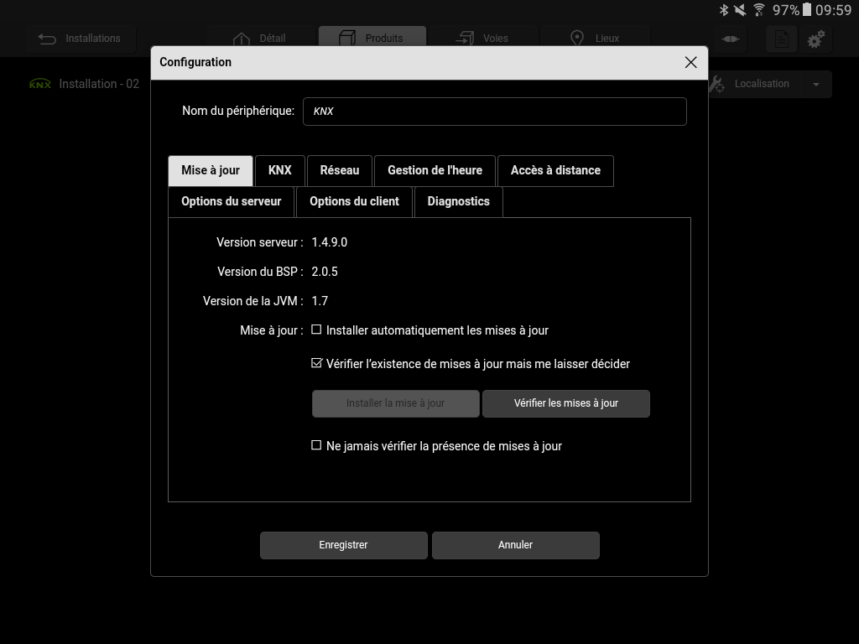

# Réglage des modules avec Easy tool

## TXM616

Sélectionnez le système à régler en cliquant sur « play » à droite de l’écran. Choisissez le TXM616 pour démarrer. Dans « Action » cliquez sur « Télécharger » puis sur « redémarrer le produit ». Régler l’onglet « Paramètres » comme sur la capture ci-dessous :

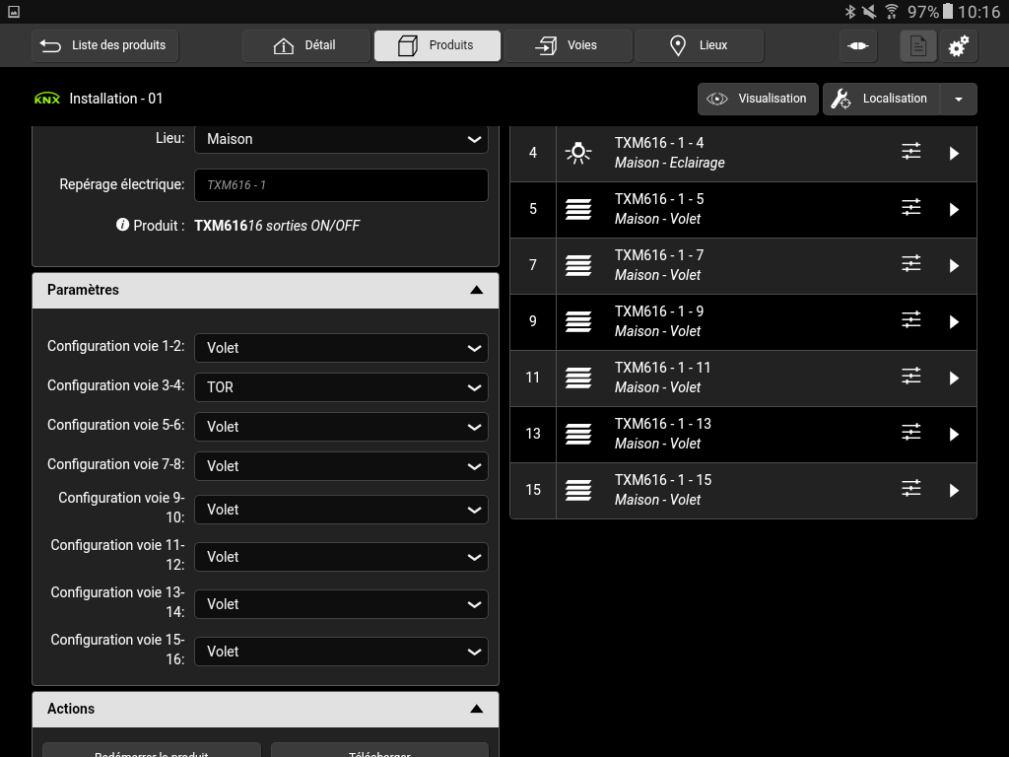

Une fois ceci fait, réglez individuellement les commandes. Pour la voie 1-1, vous devez imposer les paramètres suivants :

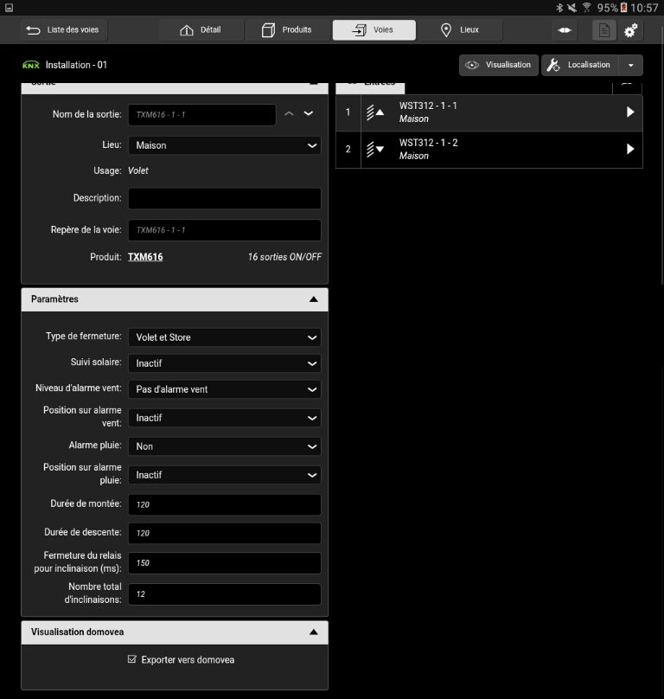  
Pour la voie 1-3, réglez le tout comme ceci :

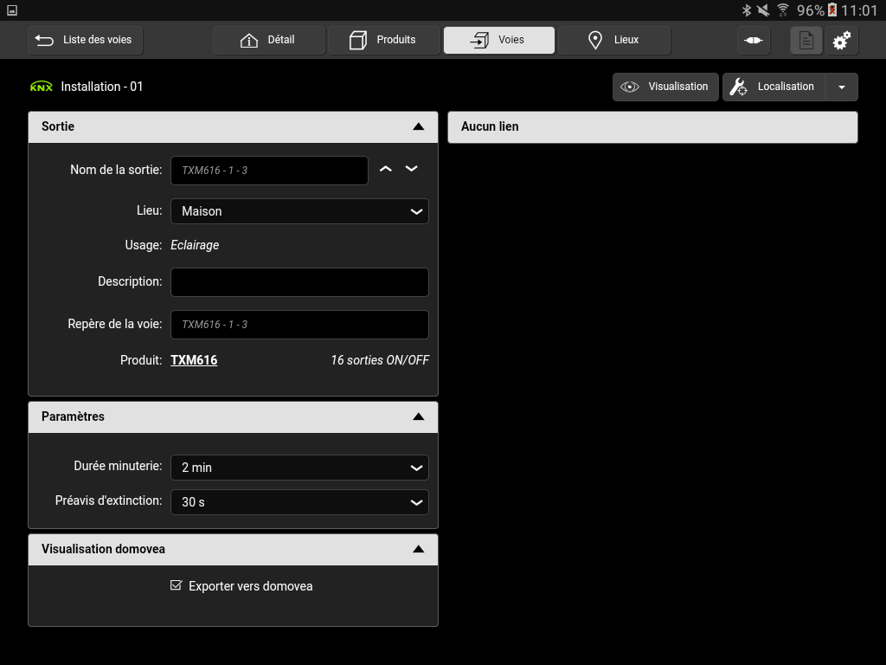

Enfin, pour toutes les autres sorties, décochez « Exporter vers Domovea » tout en bas sans prêter attention aux différents réglages.

## TXA662AN

Retournez dans l’onglet « Produits » et sélectionnez le TXA662AN. De la même manière, cliquez sur « Télécharger » puis sur « Redémarrer le produit ». Réglez la sortie 1-1 de la manière suivante :

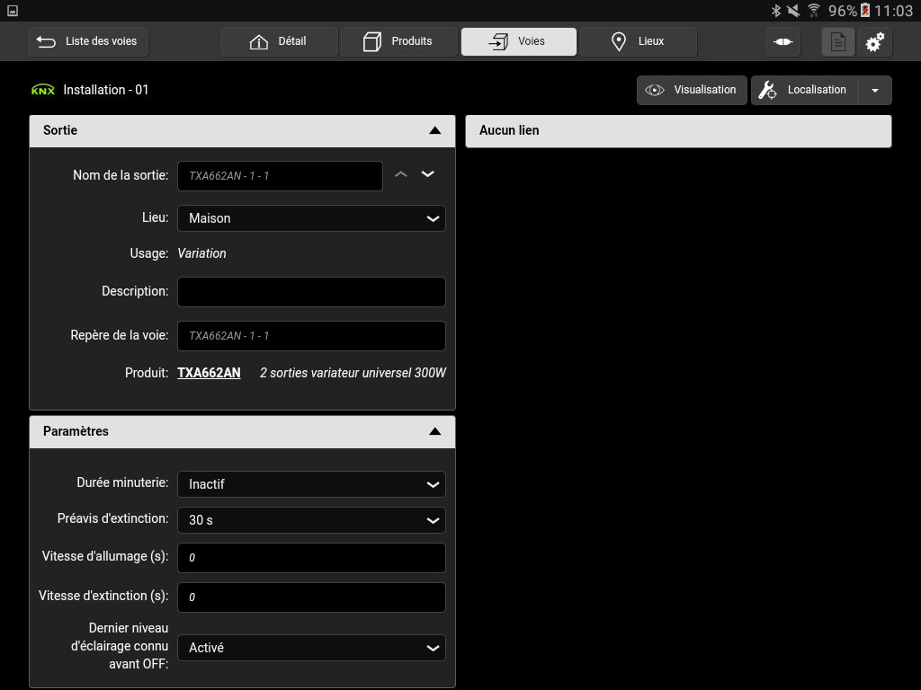

Pour la sortie 1-2 décochez « Exporter vers Domovea » comme précédemment.

## WST312

Cliquer sur « Télécharger » puis sur « Redémarrer le produit »

Choisir les fonctions « Montée du store » pour la sortie 1-1 et « Descente du store » pour la sortie 1-2.

Dans l’onglet « Voies », surlignez une entrée ainsi que la sortie « TXM616 – 1 – 1 » et cliquez sur « Relier ». Réitérez l’opération avec la seconde entrée.

## Export vers DOMOVEA

Rendez-vous dans l’onglet « Détails » (Maison avec un « i » à l’intérieur ), cliquez sur « Exporter » puis sur « Exporter l’installation vers domovea (directement). Cliquez sur le serveur disponible puis sur « Exporter ».

# Utilisation de domovea

Ouvrez l’application domovea. Cliquez sur « Chez moi », puis sur « Ajouter une maison ». Vous retrouvez le serveur vers lequel vous avez exporté votre projet Easy tool. Cliquez dessus puis ouvrez-le. La fenêtre suivante apparaît :

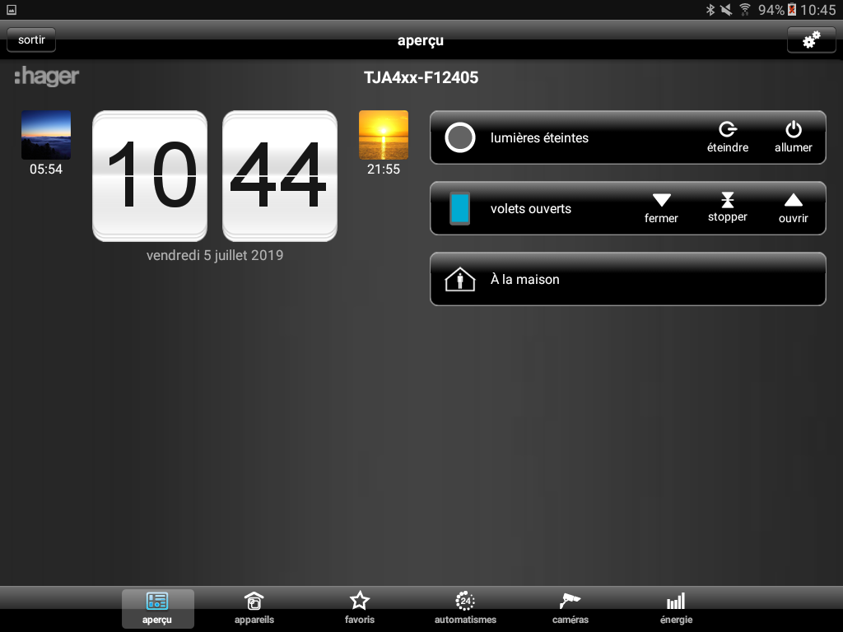

Testez l’allumage des lampes et du volet avec l’interface et l’interrupteur. Vous pouvez cliquer sur le bouton commandant les lumières pour les commander de manière découplée.

Félicitations, vous avez réussi !